Szczegółowy opis przedmiotu zamówienia

Część 1: 10 szatni mobilnych

Przedmiotem zamówienia jest dostawa 10 szt. szatni w miejsce wskazane przez Zamawiającego, kontenery pochodzące z bieżącej produkcji, wraz z dostawą i montażem na skoczni Średnia Krokiew.

Kolorystyka: antracyt, intonacja szara w całości dla całej szatni mobilnej.
Wzór kolorystyczny: analogia jak na zdjęciu poniżej (należy dopasować)

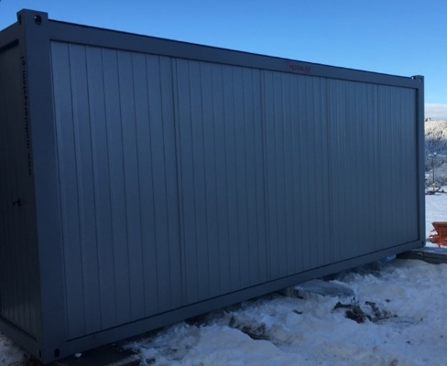

Jakość:
Zamawiający oczekuje wysokiej jakości produktów (Zamawiający ma prawo wymagać wysokiej jakości, na co zezwala PZP, przy jednoczesnym uwzględnieniu faktu, że z obiektów Zamawiającego korzystają najwyższej rangi sportowcy). Dopuszcza się produkty równoważne, nie gorsze niż opisane.
Parametry wymagane każdej z 10 szatni mobilnych
Wymiary zewnętrzne: 6058 x 2438 x 2800 mm (+-2%)
Elewacja pokryta blachą cynkowaną w kolorze analogia jak na zdjęciu opisu przedmiotu zamówienia (antracyt)..
Konstrukcja w kolorze jasnym (np. RAL 9010 lub inny równoważny).
Konstrukcja wykonana w klasie co najmniej EXC2 wg. normy PN EN 1090-1, wykonana z profili zimnogiętych, łączonych metodą spawania zgodnie z PN EN ISO 3834-2. Wyrób posiada oznakowanie CE. Rura stalowa oczyszczana strumieniowo-ściernie do Sa 2,5 wg. PN EN ISO 8501-1 w komorze śrutowniczej o obiegu zamkniętym, malowana natryskowo w kabinie lakierniczej i suszona w kabino-suszarce. Uchwyty transportowe zlokalizowane w narożach. Możliwość piętrowania minimum do 3 kondygnacji.
Ściany wyłożone płytą korpusową z deseniem o odcieniu szarym lub jasno-szarym lub innym estetycznym, laminatem lub innym równoważnym o grubości nie mniej niż 12 mm, łatwo zmywalne.
Podłoga wykonana ze sklejki oraz linoleum, łatwo zmywalne i zapewniające bezpieczeństwo poruszania się zawodników narciarskich w zimie.
W kontenerze 2 okna z PCV o wymiarach ok. 900 x 1200 mm z roletą (+-2%).
Drzwi z blachy stalowej o wymiarze 9000 x 2000 mm (+-2%), w komplecie minimum 3 komplety kluczy.
Grzejnik elektryczny wiszący.
W cenie dostawa i montaż we wskazane miejsca (lokalizacja: ul. Bronisława Czecha 1, 34-500 Zakopane).
Kontener zawiera przyłącz elektryczny do wpięcia zewnętrznego.
W kontenerze nie mniej niż 2 gniazdka elektryczne.
W kontenerze nie mniej niż 2 lampy 2x36W.
W kontenerze skrzynka bezpiecznikowa.
Kontener fabrycznie nowy, rok produkcji nie wcześniej niż 2021 r. bez jakichkolwiek śladów używania.
Dach: o budowie warstwowej, blacha stalowa ocynkowana min. 0,55 mm, płyta wiórowa min. 10 mm, wełna min. 100 mm, U = nie wyżej niż 0,36W/m2, paraizolacja z folii polietylenowej, płyta wiórowa laminowana min. 12 mm, odprowadzenie wody deszczowej, nośność dachu nie mniej niż 100 kg/m2. Ściany zewnętrzne: panele wymienne o budowie warstwowej, szkielet drewniany lub stalowy, od zewnątrz blacha trapezowa min. 0,55 mm, ocynkowana, lakierowana, izolacja z wełny min. 60 mm, U=nie więcej niż 0,57 W/m2k, folia polietylenowa, od wewnątrz płyta wiórowa laminowana min. 12 mm.
Podłoga o budowie warstwowej, wykończenie wykładzina pvc oporna na poślizg, zgrzewana na łączeniach, listy podłogowe pvc, płyta wiórowa min. P2 min. 22 mm, folia polietylenowa, izolacja z wełny min. 100 mm, U=nie wyżej niż 0,36 W/,2k, nośność podłogi min. 200 kg/m2.

